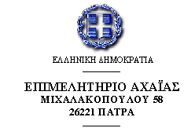

**Πάτρα, 22 Οκτωβρίου 2015**

**Αρ. Πρωτ: 2177**

**ΠΡΟΣ**

**Enterprise Greece**

**Βασιλίσσης Σοφίας 109**

**115 21 Αθήνα**

Fax: 210 324 2079  
 mail: [j.agelakis@enterprisegreece.gov.gr](mailto:j.agelakis@enterprisegreece.gov.gr)

**Υπ’όψιν : κου Ιδομενέα Αγγελάκη**

Κύριοι,

Σας ευχαριστούμε για την ενημέρωση, με την 10357/15 επιστολή σας, σχετικά με την σημαντική πρωτοβουλία, που έχετε αναλάβει, όσον αφορά την συγκέντρωση τροφίμων και ειδών πρώτης ανάγκης, για τους πρόσφυγες.

Με την παρούσα, σας συγχαίρουμε και σας ενημερώνουμε, πως θα υποστηρίξουμε, με όλες τις δυνάμεις μας, την προσπάθεια αυτή, με στόχο να επιτευχθεί το καλύτερο δυνατό αποτέλεσμα.

Με εκτίμηση

Ο Πρόεδρος

Πλάτων Μαρλαφέκας

**Τηλέφωνο**: (2610) **277.779** **Fax**: (2610) **276.519** **e-mail**: ea@e-a.gr **Web Site**: www.e-a.gr